EL ADJETIVO

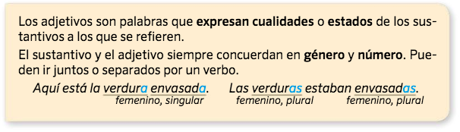
Ejercicios:
1. Escribe un adjetivo que concuerde en género y número con el sustantivo:
a) perro ______________ f) árbol ______________
b) ojos ______________ g) cielo ______________
c) sombrero ______________ h) barbas ______________
d) delfines ______________ i) prado ______________
e) agua ______________ j) hombres ______________

2. Subraya los adjetivos de las siguientes oraciones:
a) Lucía es muy alta.
b) Mi amigo está resfriado.
c) La mesa limpia tiene un florero.
d) Ella pinta un bello cuadro.
e) Omar es responsable pero distraído.
3. Subraya y clasifica los adjetivos en las siguientes oraciones:
a) Ayer tuvimos un cielo transparente. _____________________________
b) Debemos verificar ese dato. _____________________________
c) Juan vive en aquella casa grande. _____________________________
d) Iba con sus dos hermanos pequeños. _____________________________
d) La tarde está lluviosa. _____________________________
4. De acuerdo al sentido de cada oración, coloca el adjetivo:
luminoso – famoso – antiguo – aplicado – blanco – viejo
negro – astuto – francés – sentimental – cautivador – veinte

a) Es usted un joyero __________________.
b) Escuchó una música __________________.
c) Hay días en que gano hasta __________________ soles.
d) El rostro __________________ expresó extrañeza.
e) Tenía una antología de __________________ cuentos.
f) El artista __________________ observa con atención.
g) El alumno __________________ tendrá su recompensa.
h) Ligeras nubes __________________ envolvían la Luna.
i) Los portales envejecidos son de las casas __________________.
j) Los vestidos __________________ son muy elegantes.
k) Los libros __________________ tienen bonitas ilustraciones.
l) Un pez __________________ brilló sobre las olas.

2. Grados de adjetivos:
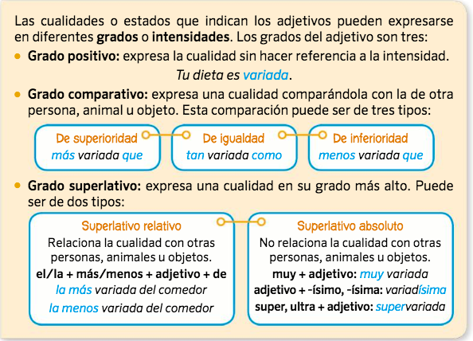
1. Escribe en qué grado está el adjetivo en cada una de las siguientes oraciones:
a) El día estuvo caliente. _________________________________
b) Camila es muy estudiosa. _________________________________
c) El pollo es tan suave como el pavo. _________________________________
d) Ese chico es lindísimo. _________________________________
e) Sebastián es estudioso. _________________________________
f) Ella es menor que yo. _________________________________
g) El joven es tan alto como su papá. _________________________________
h) Katia es la más rápida. _________________________________
i) La fresa es menos dulce que el melón. _________________________________
j) A mi perrito dormilón le tomamos fotos. _________________________________
2. Subraya los adjetivos de las siguientes oraciones e indica el grado en el que aparecen.

- El tigre es tan salvaje como el pingüino.

- El pingüino es negro y blanco.

- El tigre es más fiero que el pingüino.

- El menos veloz de los dos es el pingüino.

3 Adjetivos Comparativos y Superlativos irregulares.
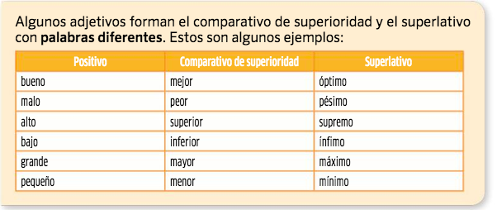
- Escribe estas oraciones con el adjetivo que se indica en cada caso.
- El libro está en la estantería _______________ (comparativo de superioridad de alto).
- La posibilidad de que perdamos el tren es ___________________ (superlativo pequeño).
- Vuestro trabajo es _______________________ (superlativo de bueno). ¡Enhorabuena!.

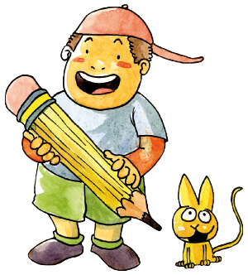

Extraído desde el sitio
https://www3.gobiernodecanarias.org/medusa/edublog/ceipvalsequillo/wp-content/uploads/sites/657/2020/03/el-adjetivo-6o.doc

